План-конспект занятия
педагога дополнительного образования
Прохоровой Веры Леонидовны

Объединение: «Мир искусства»
Программа: «Мир искусства».
Группа: 01-32.
Дата проведения: 19.12.2022.
Время: 14.40 -16.10
Тема занятия: «Роспись шаблонов под «Гжель» (зайчиков) теневыми мазками.
Цель занятия: научить детей правильно прорисовывать теневые мазки.
Примерное выполнение задания педагога:
Рассмотрите фигурки выполненные росписью гжель.

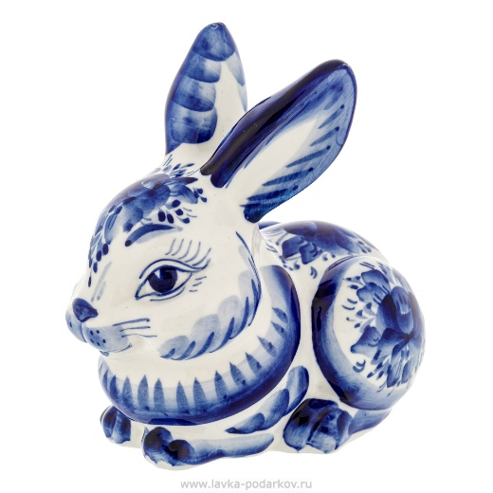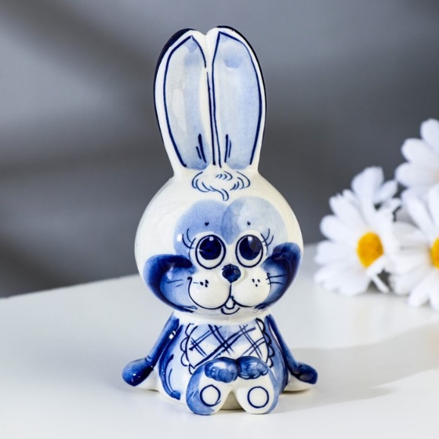

Мазки с тенью

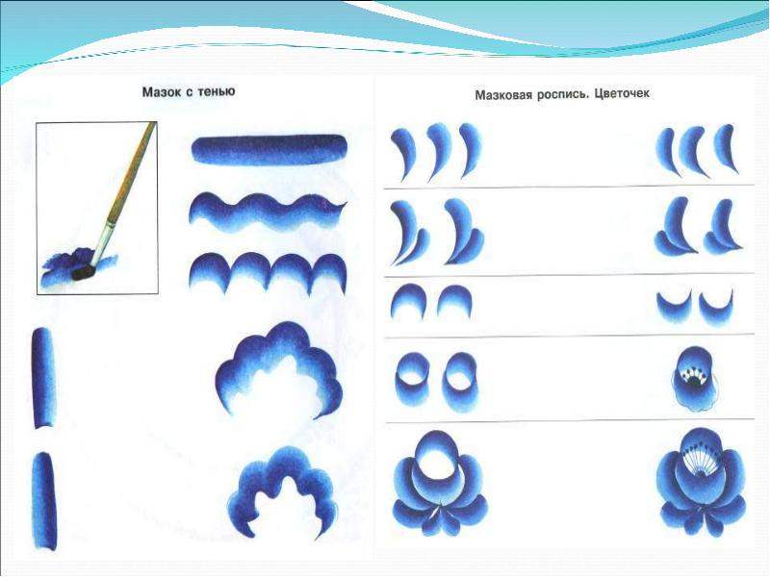
Примерный шаблон
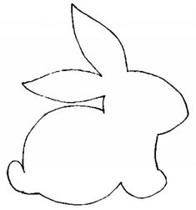

Упражнения для глаз необходимо выполнить перед работой.
Упражнение 1 «Вверх-вниз»
Суть упражнения заключается в том, чтобы совершать плавные движения
глазами, поднимая их вверх и опуская вниз. Объясните ребенку, что
торопиться нельзя, любой неосторожностью можно вызвать усталость глаз и
Упражнение 2 «Косые глазки»
Попросите ребенка скосить глаза вправо, влево, еще раз вправо, влево.
Повторите упражнение несколько раз. В конце поморгайте.
Упражнение 3 «Диагональ»
Попросите ребенка поднять глаза вправо вверх, затем посмотреть вниз
влево. Влево вверх – вправо вниз. Повторите несколько раз.
Упражнение 4 «Прямоугольник»
Попросите ребенка поднять глаза вверх и мысленно начать «рисовать»
ими прямоугольник. Пусть водит глазами прямо, сверху вниз, прямо, снизу
вверх. Упражнение следует выполнять плавно и осторожно, не торопясь.
Домашнее задание: выполнить роспись шаблона.
Обратная связь metodistduz@mail.ru Прохорова В.Л.

